المحاضرة الثانية
مفاهيم أساسية :
التدفق الدائري للأنفاق و الدخل :
من المهم معرفة و تفهم الطريقة التي يعمل بها الاقتصاد الكلي , و العلاقات المتبادلة بين القطاعات الاقتصادية المختلفة , لما لذلك من ضرورة لتفهم أداء الاقتصاد الكلي وما يتأثر به من عوامل داخلية و خارجية .
- يعتمد مستوى الأداء الاقتصادي البلد معين على تدفق الدخل و الإنتاج بين القطاعات الاقتصادية الرئيسية الأربعة :
- قطاع المستهلكين
- قطاع المنتجين
- القطاع الحكومي
- القطاع الخارجي
لأجل التبسيط نستخدم نموذج لاقتصاد مغلق يتكون من قطاعين اثنين فقط :
- القطاع العائلي ( المستهلكين )
- قطاع منشآت الأعمال ( المنتجين )
حيث يتم التبادل بينهما في سوقين :
- سوق عوامل الإنتاج أو الموارد
- سوق السلع و الخدمات
( مع افتراض عدم وجود مدخرات بواسطة القطاع العائلي )

- يحصل جمهور المستهلكين على الدخول النقدية لقاء خدمات الموارد الإنتاجية ( عوامل الإنتاج ) التي يقدمها إلى قطاع المنتجين , و تقوم المنشآت الإنتاجية بتحويل هذه الموارد إلى سلع و خدمات و بيعها إلى المستهلكين لقاء الحصول على مجموع الدخول النقدية التي تغطي تكاليف عناصر الإنتاج .
و تمثل عملية المبادلة هذه القاعدة الأساسية لتدفق الدخل في الاقتصاد القومي , كما يتضح من الشكل التالي .
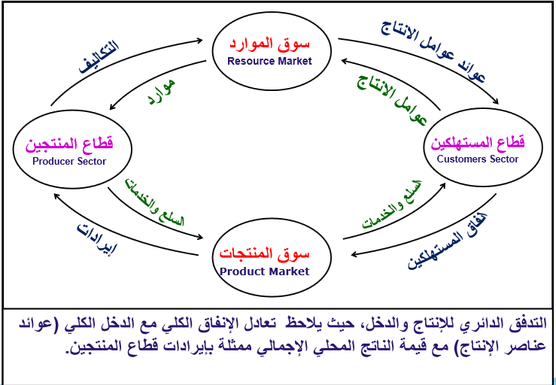

تحديد أسعار عوامل النتاج و أسعار السلع و الخدمات :
تتحدد أسعار أو عوائد عوامل الإنتاج في سوق الموارد في الجزء العلوي من الشكل حيث يمثل قطاع المنتجين جانب الطلب بينما يمثل قطاع المستهلكين جانب العرض في ذلك السوق .
كذالك , تتحدد أسعار السلع و الخدمات في سوق المنتجات في الجزء السفلي من الشكل , حيث يمثل قطاع المستهلكين في هذه الحالة جانب الطلب , بينما يمثل قطاع المنتجين جانب العرض , و يكون الاقتصاد في حالة توازن دائماً لأن الدخل الكلي يعادل الإنفاق الكلي في هذه الحالة .
حرية السوق و الكفاءة الاقتصادية :
كان الاعتقاد السائد بين الاقتصاديين القدماء أن آلية السوق الحر أو ما اصطلح على تسميته " اليد الخفية " تكفل تحقق المصالح أو الأهداف الخاصة لأطراف السوق ( مستهلك يسعى لتعظيم منفعة و منتج يسعى لتعظيم أرباحه )
و تضمن تتحقق الكفاءة في الإنتاج
في حالة التدخل الحكومي الذي يحد من عمل آلية السوق ( اليد الخفية ) أي قدرة الأسواق على تحديد أسعار السلع و الخدمات يكون هناك تدني في الكفاءة و تراجع في رفاهية المجتمع . كما كان الحال في الاقتصادات المخططة مركزياً ( دول الاتحاد السوفيتي سابقاً ) . ولكن متى يكون تدخل الحكومة أمر واجب و ضروري ؟
التدخل الحكومي :
بالرغم من حديثنا عن قدرة آلية السوق الحر على تحقيق التخصيص الأمثل أو الكفء للموارد و بالتالي في تحقيق الكفاءة في الإنتاج إلا أن هناك حالات خاصة تفشل فيها آلية السوق الحر في تحقيق ذلك , الأمر الذي يستوجب التدخل الحكومي , نذكر من هذه الحالات باختصار ما يلي :
حالة السلع و الخدمات العامة :
السلع العامة هي تلك التي :
- تستهلك جماعياً .
- و متى ما أنتجت تصبح متاحة للجميع ولا يمكن حرمان أحداً من استهلاكها .
- و تقدم دون مقابل .
- هذه السلع و الخدمات العامة مثل الطرق العامة و البث الإذاعي و التلفزيوني ( غير المشفر ) و الأمن و الدفاع ...الخ , لا يُقدم على إنتاجها القطاع الخاص لعدم قدرته على بيعها لمن يدفع السعر و منعها عن الآخرين كما هو الحال في حالة السلع الخاصة ( كالسيارات و الغذاء و الثياب و ....الخ ) .
- فنقول أن السوق الحر يفشل في تقديم السلع العامة ولا بد من تدخل الحكومة لتقديمها لأن الحكومة وحدها قادرة على تحصيل القيمة من الجميع عن طريق فرض الضرائب .
حالة التأثيرات الخارجية :
حالات التأثيرات الخارجية هي الحالات التي يترتب على النشاط الإنتاجي أو الاستهلاكي فيها آثار خارجية ( غير مقصودة ) قد تكون نافعة و مثال لها حالة التعليم وما يتدفق عنه من فوائد للمجتمع , أو آثار خارجية ضارة و مثال لها حالة المصنع تسبب الغازات المنبعثة منه التلوث البيئي .
- في مثل هذه الحالات , إذا ترك الأمر لآلية السوق فأنها تفشل في تحفيز صاحب الأثر الخارجي النافع مما يقلل من رغبته في الاستمرار في تقديم نفعه إلى المستوى الذي يفضله المجتمع . و كذلك يفشل السوق الحر في محاسبة صاحب الأثر الضار مما يدفعه إلى التمادي في نشاطه بأكثر مما تمليه المصلحة العامة للمجتمع .
- و هنا يأتي التدخل الحكومي حيث أنه لو ترك الأمر لآلية السوق فانه سيكون هناك فقد في كفاءة تخصيص الموارد لأن الموارد توجه بأكثر مما يجب في حالة التأثيرات الخارجية الضارة , و يقل تخصيصها في حالة الأنشطة ذات التأثيرات الخارجية النافعة .
- تدخل الحكومة عن طريق الضرائب على الإنتاج أو عن طريق اللوائح و القوانين للحد من نشاط مثل هذه الصناعة الملوثة للبيئة فتحد من مسويات أنتاجها بحيث لا يتعدى التلوث البيئي المستوى الأمثل من وجهة نظر المجتمع . كما يحتاج الأمر إلى تدخل الحكومة لتحفيز الأنشطة ذات المنافع الخارجية عن طريق تقديم الدعم للتوسع فيها .
حالة الاحتكار الطبيعي :
يحدث الاحتكار الطبيعي عندما تنفرد منشأة كبيرة واحدة بالسوق و غياب المنافسين نتيجة لتمتع هذه المنشأة بخاصية تناقص تكلفة أنتاج الوحدة باستمرار مع التوسع في الإنتاج و خفض أسعار البيع إلى مستويات غير كافية لتغطية تكاليف الإنتاج للمنشآت المنافسة مما يعرضها للخسارة و الخروج في النهاية من السوق .
تكون لهذه المنشأة قوة احتكارية تضر بكفاءة تخصيص الموارد و عدالة توزيع الدخل في المجتمع . و يستوجب مثل هذا الوضع تدخل الحكومة لوضع قيود على المنشأة في هذه الحالة لتحديد السعر العادل و حملها على الوصول بالإنتاج إلى المستوى الذي يحقق الكفاءة في الإنتاج و يعظم رفاهية المجتمع .

دور الإنفاق الحكومي :
يعتبر دور القطاع الحكومي على جانب كبير من الأهمية في التأثير في مستوى الفعالية الاقتصادية . ويسري تأثير القطاع الحكومي في الاقتصاد من خلال تحصيل الضرائب و الرسوم , و الإنفاقات التي تقوم بها الجهات الحكومية في مختلف المجالات .
يقسم الإنفاق الحكومي إلى قسمين :
- الإنفاق الجاري : و يشمل الإنفاق الجاري الرواتب و الأجور التي تدفعها الحكومة المركزية و الإدارات المحلية إلى العاملين في الأجهزة الحكومية من موظفين و عمال و مدرسين و أطباء و أفراد في كل من الجيش و الشرطة و غيرهم , مقابل ما ينتجونه من خدمات عامة نهائية .
دور قطاع التجارة الخارجية :
يطلق على الفرق بين قيمة الصادرات و قيمة الواردات صافي الصادرات أو الميزان التجاري إذا كانت قيمة الصادرات أكبر من قيمة الواردات فمعنى ذلك أن القطر يتمتع بفائض تجاري و إذا كانت قيمة الواردات أكبر من قيمة الصادرات , فسيؤدي ذلك إلى حدوث عجز تجاري .
دور القطاع المالي :
لقد أفتضرنا عند تناولنا لنموذج التدفق الدائري للدخل و الإنفاق , أن قطاع المستهلكين ينفق كل دخله ولا يدخر , وكان ذلك للتبسيط فقط . فمن الناحية العملية , نجد أن المستهلكين و المنتجين لا يقومون بأنفاق جميع دخولهم , بل يدخرون جزءاً منها .
و يعتبر ذلك الجزء المدخر من أهم العوامل التي تؤثر في مستوى الأداء الاقتصادي . تجد هذه الادخارات طريقها إلى البنوك و تمثل المصدر الرئيسي للإقراض في الاقتصاد . فالجهاز المصرفي يقوم بدور الوسيط في الأسواق المالية و ذلك بتجميع المدخرات و أعادة إقراضها .
- الآن يمكننا إيجاز العلاقات المتبادلة بين القطاعات الاقتصادية لاقتصاد واقعي و التي سبق الإشارة إليها سابقاً و الممثلة في :
- قطاع المستهلكين
- قطاع المنتجين
- القطاع الحكومي
- القطاع الخارج
في الرسم التالي :
و في اقتصاد أكثر واقعية يضم القطاع الحكومي و القطاع الخارجي بالإضافة إلى القطاع العائلي و قطاع الأعمال تتعقد الأمور قليلاً ولكن يبقى شرط توازن الاقتصاد الكلي في صيغته العامة :
( الدخل الكلي = الإنفاق الكلي )
ولكن يختلف من حيث تفاصيل مكونات الطلب الكلي . ففي النموذج رباعي القطاعات نضيف كل من الإنفاق الحكومي (G ) و صافي الصادرات ( NX ) إلى مكونات الطلب الكلي , فيصبح شرط توازن الاقتصاد
على النحو التالي :
Y = C + I + G + NX ( X – M )
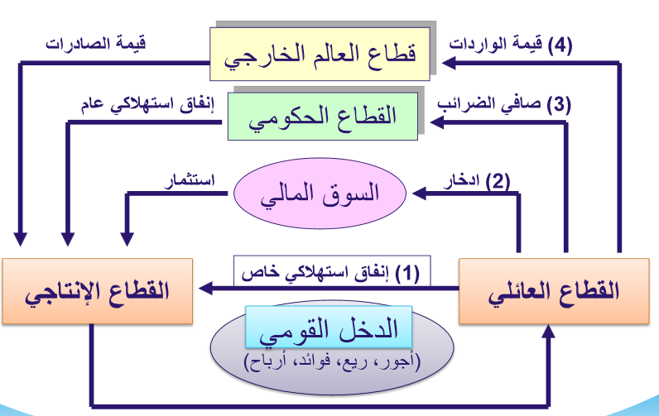

حُروف أنثوية

